***МИ РІЗНІ, АЛЕ МИ РАЗОМ***

***(виховний захід)***

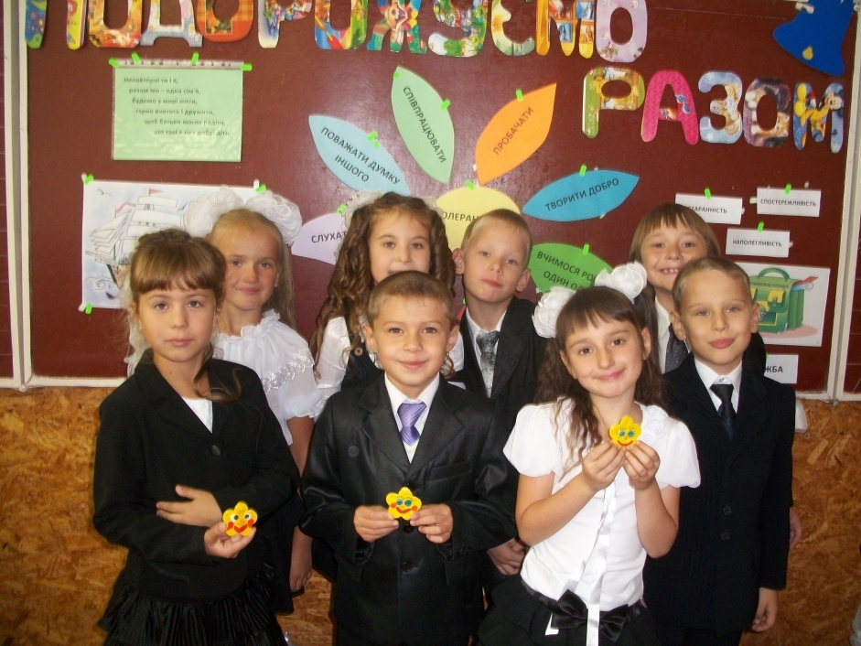

***Вчитель Ніколайченко Наталя Володимирівна***

**«Ти живеш на світі не один. Навколо тебе твої товариші, твої друзі. Тобі приємно, якщо тебе поважають? Отже, і ти мусиш їх поважати. А поважаючи навколишніх, ти повинен поводитися так, щоб жити і працювати поряд з тобою їм також було зручно і приємно. Поважай людей, що оточують тебе!»**

**В.О.Сухомлинський**

Мета заходу:

Дарувати людям радість спілкування, вчити створювати психологічний комфорт навколо себе, вчити керувати своїми емоціями. Виховувати у дітей почуття любові до ближнього, бажання робити людям добро. Ознайомити учнів з новим твором В.О.Сухомлинського «Саме важливе – змусити себе відчувати», збагачувати словниковий запас, розвивати пам'ять, увагу .

Обладнання: зображення портфеля, зображення корабля, квітка толерантності, смайлики із солоного тіста (зроблені руками дітей), комп’ютер, коверти із загадками, атрибути для інсценування.

Треба всім нам привітатись:

* Добрий день!

Дружно, весело сказати:

* Добрий день!

В ліво – в право повернемось.

Туди – сюди усміхнемось.

* Добрий, добрий, добрий день!!!

Ми вже цілий рік разом. І зараз ми, звичайно, вже другокласники. Весь перший рік навчання ми вчилися дружити, правильно поводитися в школі, а найголовніше вчилися бути учнями.

Сьогодні ми вирушимо у подорож до чарівної країни Розумандії. Подорож буде тривати цілий рік. І кожного дня будуть відкриватися нові дива, кожен крок по цій країні принесе цікавинку. В цій країні можна познайомитися з людьми, яких вже немає, які жили в інших століттях, можна зрозуміти, як дихають рослини, які мудрі тварини і багато чого іншого. Все перерахувати просто неможливо.

А щоб дорога була вдалою люди беруть з собою різні корисні речі, ось і ми з вами спочатку наповнимо наші рюкзачки корисними речами, які допоможуть нам під час мандрівки, і вирушимо в путь.

**Малюнок 1.**

* Ну що ж, почнемо складати наші рюкзачки? (Відповіді дітей)
* Молодці! Ці речі нам дуже необхідні у мандрівці. Але я пропоную взяти з собою у мандрівку **старанність, наполегливість, спостережливість.** Ми ж пливемо до чарівної країни (діти кладуть до рюкзака картинку лупи). Без цих речей подорож буде не цікава і не принесе задоволення.

А найголовніша річ, яку я пропоную взяти в нашу подорож і без якої не обійтися, це… ви здогадаєтеся коли правильно складете букви.

ЖУРДАБ (ДРУЖБА)

* Молодці!
* Коли промовляєш слово «Дружба» відразу згадуєш свого друга з яким тобі цікаво гратися , читати нову книжку , він вислухає тебе коли тобі дуже погано. Дружба – це коли виручають з біди і не заздрять твоїм успіхам. У кожного повинен бути друг. Пропоную вам пограти. Я вам буду казати казкового героя, а ви хто його друг.

**Д/г «Впізнай друга»**

Віні Пух – П’ятачок,

Левеня – Черепаха

Карлсон – Малюк

Крокодил гена – Чебурашка

Дядя Федір – кіт Матроскін

Мауглі – Балу

* Молодці, ви гарно впоралися. Всі вони друзі, всі допомагали один одному. Тож під час подорожі без друга можуть трапитися різні неприємності. А друг допоможе, розвеселить, порадить, розрадить, посварить якщо потрібно.

**(пісня про дружбу – відео** ) (діти підспівують і виконують рухи). Подивіться навколо, всі ми друзі! А значить повинні завжди підтримувати один одного, розуміти і ніколи не ображати. Тоді і мандрівка до країни Розумандії буде приємною.

* Ще я пропоную покласти у рюкзачок толерантність.

ТОЛЕРАНТНІСТЬ – що це таке?

А розібратися у цьому нам допоможе чарівна квітка, яку ми виростемо самі.

**Малюнок 2.**

По черзі діти виходять до дошки і відкривають по одній пелюстки. Разом пояснюють значення висловів, які на них записані:

* Слухати та чути інших;
* Поважати думку іншого;
* Співпрацювати;
* Бути милосердним;
* Пробачати;
* Творити добро;
* Співчувати;
* Розуміти один одного.

Кладемо толерантність у рюкзачок. А ще нам не завадить гарний настрій.

**Вправа «Комплімент»** (кожній дитині пропонується ласкаво назвати сусіда і передати йому смайлик, а той повинен подякувати за приємні слова). Смайлики кладемо у рюкзак.

**Малюнок 3.**

* Тож наші рюкзачки укомплектовані, я думаю ми готові відправитися до чарівної країни. Але на чому ми туди потрапимо?
* А щоб дізнатися це вам потрібно трішечки попрацювати. Бо до країни Розумандії можуть потрапити тільки кмітливі і розумні діти.

**Робота у групах**. (кожна група отримує конверт із загадками).

Я буду загадувати **загадки**, а ви їх відгадайте і першу літеру відгадки на дошці запишіть.

КОРАБЕЛ

А якої літери не вистачає у нашому слові?

**Додаток 1.**

* А ось і наш корабель (вивішую зображення корабля).

**Малюнок 4**.

* А ми з вами хто? (екіпаж)
* Підкажіть, а яким повинен бути екіпаж на кораблі? (дружнім, сміливим, відважним, уважним, старанним).

А зараз подивіться, будь ласка, інсценування оповідання В.О.Сухомлинського «Саме важливе – змусити себе відчувати» і поміркуйте:

* Чи візьмете ви з собою в подорож головного героя оповідання і чому?

Дайте йому поради. Вислови дітей. Придумайте продовження твору.

**Додаток 2.**

* Під час мандрівки наш корабель може потрапити у шторм і тоді нам потрібно буде докласти багато зусиль, щоб він не розлетівся на тріски. На морі може настати повний штиль і тоді тільки зусилля воля примусять корабель пливти далі. На нашому шляху можуть трапитися підводні рифи, але я впевнена, що ми прокладемо вірний путь і досягнемо мети.
* Тоді в путь і нехай нам дме попутний вітер! (Я буду запрошувати вас, а ви розміщуватимете своє фото на кораблі)
* Тож екіпаж готовий до мандрів? (готовий)
* Я вас не чую (готовий)

**Гра «Так чи ні»**

Зараз ми перевіремо. Я зачитуватиму вам вислови, якщо ви згодні з висловом - плескаєте у долоні, якщо не згодні – ні.

1. Слухати та чути інших.
2. Галасувати .
3. Бути вихованим і стриманим.
4. Обманювати та вихвалятися.
5. Насміхатися з чужого горя.
6. Добре вчитися. Багато читати.
7. Допомагати друзям у біді.
8. Ділитися тим, що в тебе є з іншими.
9. Не слухати батьків.
10. Ображати інших і грубіянити.
11. Захищати слабкого.
12. Сприймати іншого таким, яким він є.
13. Пробачати.
14. Бути толерантними.
15. Спати на уроках.
16. Красти.
17. Намагатися розуміти один одного.
18. Не вчити домашнього завдання.
19. Порушувати дисципліну.
20. Творити добро.
21. Бути милосердним.
22. Поважати думку іншого.
23. Лінуватися.
24. Бути наполегливим.

**(відео - пісня «ми вместе»)** всі разом співаємо**.**

**В ДОБРУ ПУТЬ!!!!**

**1 учень.** Поряд нас живе багато-

Рідні, друзі, мама, тато…

Тож доводиться учитись,

Як усім порозумітись.

**2 учень.**Свою думку має кожен,

Може з іншою не згоден, та повинен поважати,

Прислухатись і зважати.

**3 учень.** Хтось тебе образив, може,

Грубіянить перехожий –

Не бери до серця близько,

Не спускайся теж так низько.

**4 учень.** Вислухати вмій людину,

І дорослу, і дитину,

Будь веселим, гречним, чемним,

Для оточення приємним.

**5 учень.** Щоб усі жили ми в мирі,

Треба думки мати щирі,

Мати добре серце в грудях,

І хороше бачить в людях.

Тепер ніякі шторми та рифи нам не страшні. Ми вирушаємо у довгострокове плавання. Від себе бажаю вам успіхів, щоб перешкоди були маленькими, бажання велике.

Щиро дякую всім за урок!

* **Посміхніться один одному!**

**Усмішка, як сонце –**

**Шлях освітить вчасно**

**З нею всі рідніші**

**І не треба слів.**

**Тож, зустрічним людям**

**Усміхнися вчасно,**

**Щоб тобі всміхнутись**

**Кожен захотів!!!**



**Малюнок 1.**

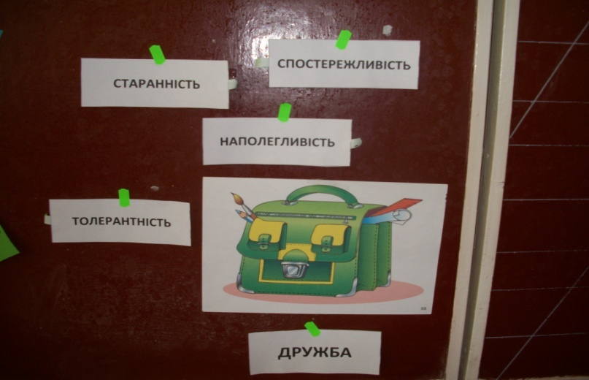

**Малюнок 2.**

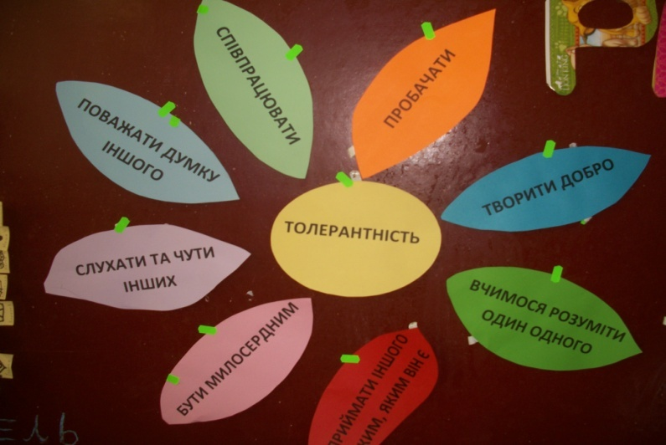

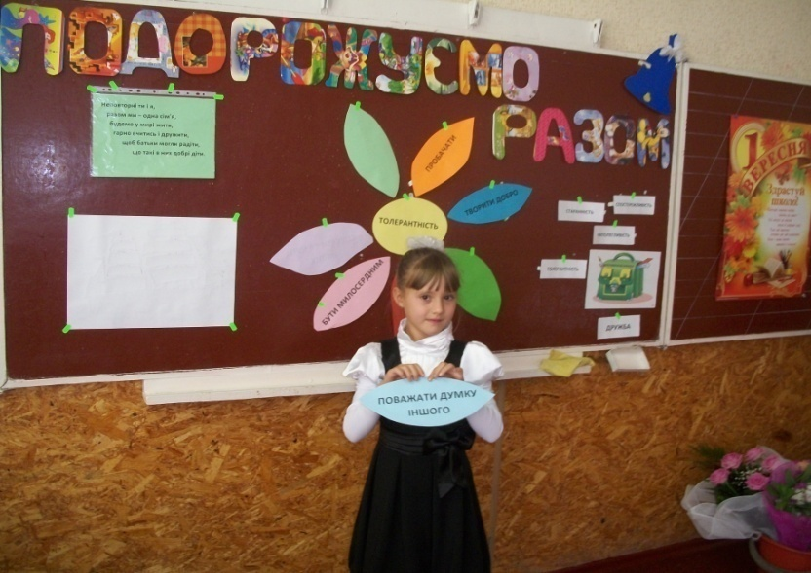

**Малюнок 3.**

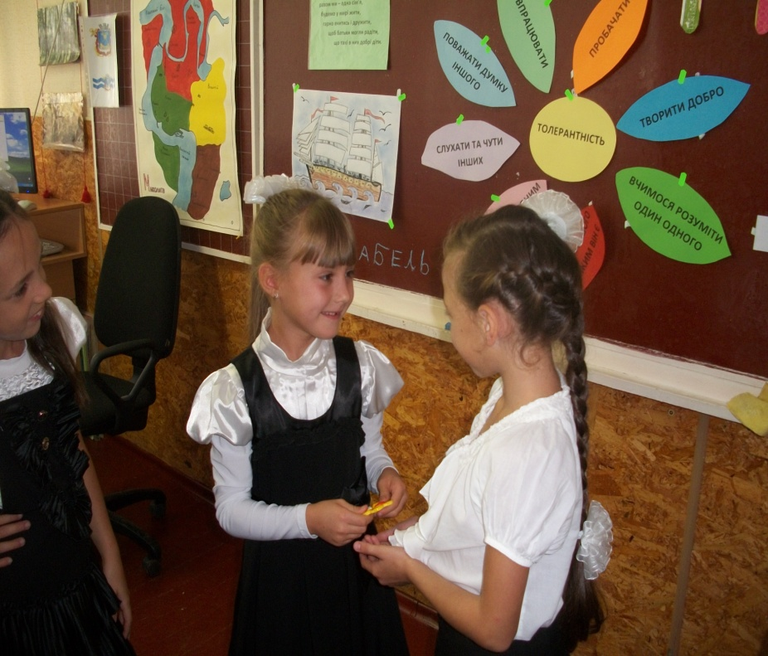



**Додаток 1.**

**1 група**

У Австралії, дитино,

чудернацька є тварина,

і куди б не йшла гуляти —

з нею в сумочці малята. (Кенгуру)

**2 група**

Понад хмарами літає,

пильно здобич виглядає.

Як побачить її — вмить

камінцем униз летить. (Орел)

**3 група**

Він не ходить, а задкує,

рибка з нього, знай, кепкує.

Має клешні той дивак,

здогадалися? Це … (рак).

**4 група**

Букви всі — від А до Я, —

як одна міцна сім’я.

Варто всіх у цій родині

знати грамотній дитині.

(Абетка)

**5 група**

На дубочку у дуплі

Сестроньки живуть руді

Люблять шишки і горішки

І грибків поїсти трішки

Працьовиті наче бджілки

Ці руді сестриці ... (білка)

**6 група**

Страус втік — не наздогнати,

може, в лузі пошукати?

Ні, в Австралії знайдемо,

бо ім’я у нього … (ему).

**7 група**

Грізний погляд, буйна грива,

дужий, спритний, гордівливий.

Заричить — усяк змовкає,

бо він цар, це кожен знає. (Лев)

**Малюнок 4.**

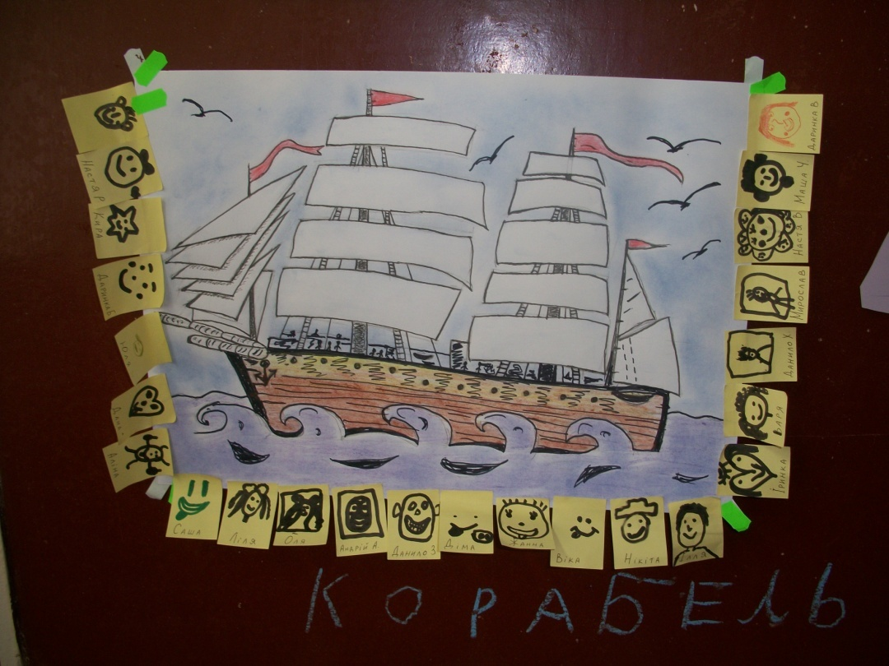

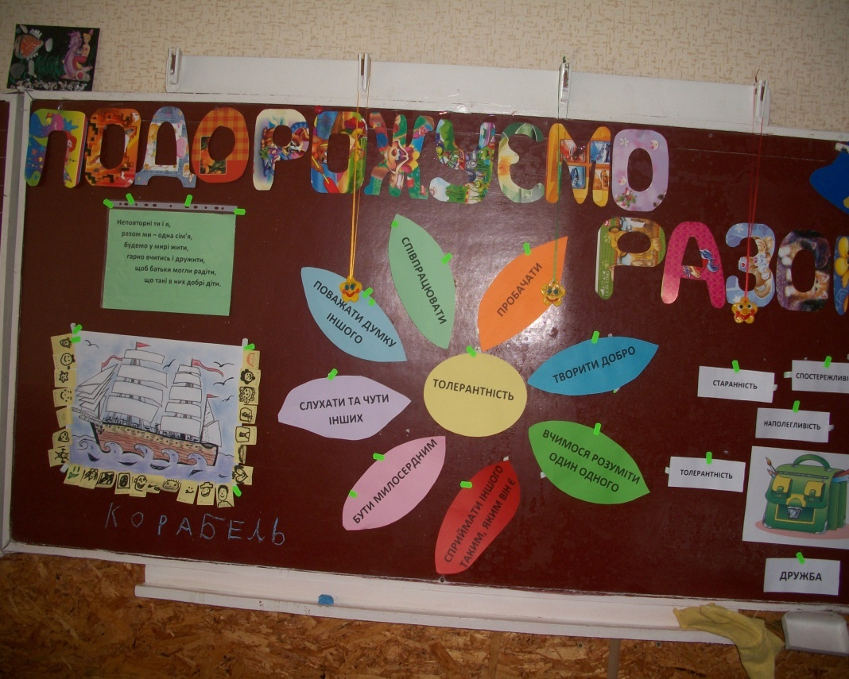

**Додаток 2.**

**Саме важливе – це змушувати себе відчувати**

Вчився в одній школі в четвертому класі Генка. Яке би питання не поставила вчителька, Генка зразу дає повну відповідь і отримує «п’ять». Писав Генка краще за всіх, розв’язував задачі швидше за всіх.

Але не любили однокласники Генку: дуже він вихвалявся своїм розумом. Дасть відповідь на питання вчительки і так подивиться на клас, нібито говорить: «Я самий розумний».

Навесні клас зібрався у похід. Раділи діти: скільки задоволення дає їм подорож до лісу!

Думали, які речі брати у похід, як обід варити. І вирішили: треба брати до лісу на двох дітей одну ковдру, одну миску. Швидко розібрались по двоє. А з Генкою ніхто не хоче ні ковдру одну брати, ні з одної миски обід їсти.

Заплакав Генка, підійшов до вчительки і говорить:

* Я ж нікому слова поганого не сказав… За що ж мене не полюбляють?

Вчителька відповіла:

* Нелегке діло – змусити себе говорити. Ще важче – змусити себе мовчати. А іще важче – змусити себе думати. Але саме важке – змусити себе відчувати.
* Як же мені змусити себе відчувати? - запитав Генка.
* Треба бачити дітей другими очима. Ти радієш, що ти розумніший за всіх. А треба сумувати, що немає розумнішого за тебе. Тому що кожний, хто вважає себе самим-самим, стає самотнім.
* Дякую за науку, - сказав Генка. – А в ліс мені як же – йти з однокласниками?
* Йди. Бери свою ковдру, свою миску і починай своє нове життя. Відкривай очі на людей і вчись бачити їх по-іншому.

В.О.Сухомлинський

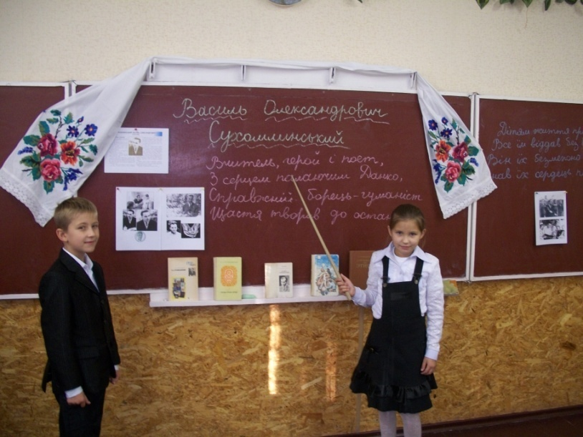

Знайомство з твором В.О.Сухомлинського

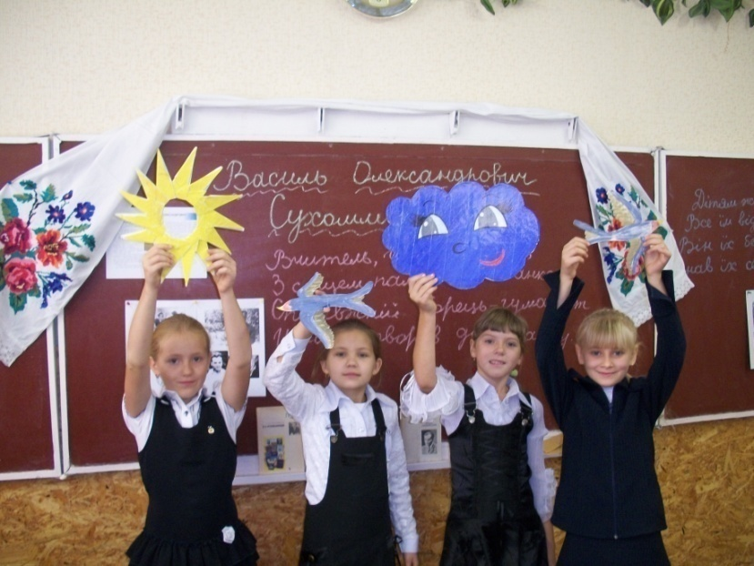

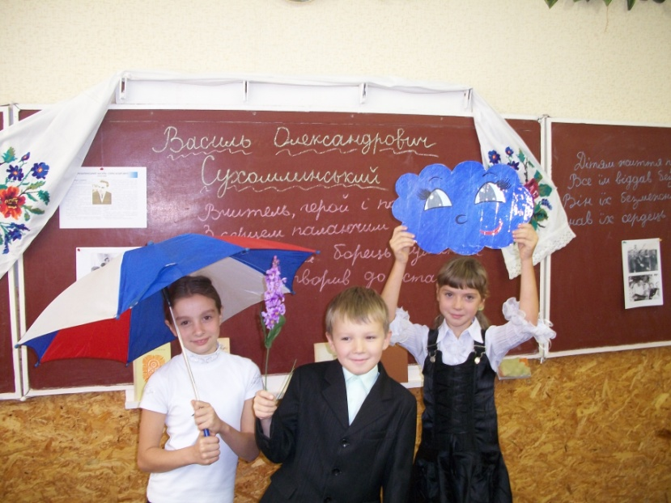 Продовження твору. Інсценізація.